Figura 1: Distribuição por idade e sexo, das crianças estudadas

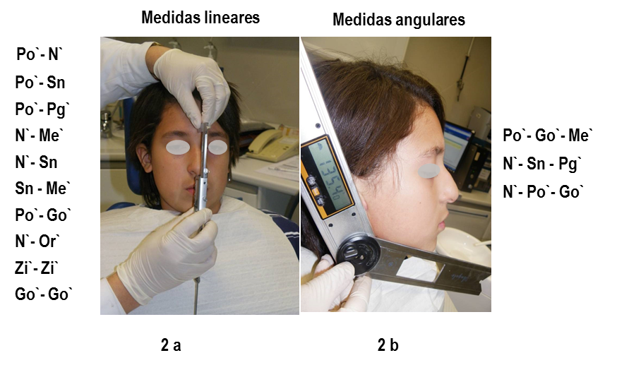
Figura 2: Recolha metódica e sistemática de dados clínicos, incluindo as medidas lineares (Fig.2 a) e angulares (Fig. 2 b), acima referidas.

Figura 3: Curva de crescimento ântero-posterior da base do crânio.

Figura 4: Curva de crescimento ântero-posterior da maxila.

Figura 5: Curva de crescimento ântero-posterior da mandíbula.

Figura 6: Curva comparativa do crescimento em altura dos terços, médio e inferior da face.

